BÁO CÁO TRIỂN KHAI
MinIO + Commvault Backup Lab

Ngày thực hiện: 21/6/2026

Môi trường: Ubuntu 24.04 LTS | Windows Server 2019

1. Chuẩn Bị Môi Trường Lab
Môi trường lab được xây dựng trên nền tảng VMware với 2 node Linux (Ubuntu 24.04 LTS) và 1 máy chủ Windows Server 2019 cài Commvault.

node1 | 10.0.90.214 – Ubuntu 24.04 LTS
node2 | 10.0.90.215 – Ubuntu 24.04 LTS
Commvault | 10.0.90.210 – Windows Server 2019
Ổ đĩa mỗi node | 4 ổ × 10 GB (loop device)
Tổng dung lượng | 40 GB / node × 2 = 80 GB

1.1. Tạo ổ đĩa giả lập (Loop Device)
Tạo thư mục mount point và tạo 4 file image 10GB mỗi ổ:
sudo mkdir -p /mnt/drive-{1,2,3,4}
sudo mkdir -p /opt/minio-disks
for i in 1 2 3 4; do
sudo dd if=/dev/zero of=/opt/minio-disks/disk${i}.img bs=1M count=10240 status=progress
done

Cài xfsprogs và format + mount:
sudo apt install -y xfsprogs
for i in 1 2 3 4; do
LOOP=$(sudo losetup --find --show /opt/minio-disks/disk${i}.img)
sudo mkfs.xfs -f $LOOP
sudo mount $LOOP /mnt/drive-${i}
done

Kiểm tra kết quả:
df -h /mnt/drive-{1,2,3,4}

2. Cài Đặt MinIO Community

2.1. Tạo user và phân quyền
sudo groupadd -r minio-user
sudo useradd -M -r -g minio-user minio-user
sudo chown -R minio-user:minio-user /mnt/drive-{1,2,3,4}
sudo chown -R minio-user:minio-user /opt/minio-disks

2.2. Tải và cài MinIO binary
wget https://dl.min.io/server/minio/release/linux-amd64/minio
chmod +x minio
sudo mv minio /usr/local/bin/
minio --version

2.3. Tải MinIO Client (mc)
wget https://dl.min.io/client/mc/release/linux-amd64/mc
chmod +x mc
sudo mv mc /usr/local/bin/mc
mc --version

2.4. Cấu hình /etc/hosts (cả 2 node)
echo "10.0.90.214 node1" | sudo tee -a /etc/hosts
echo "10.0.90.215 node2" | sudo tee -a /etc/hosts

2.5. Cấu hình environment file
Tạo file /etc/default/minio với nội dung sau (giống hệt trên cả 2 node):
MINIO_VOLUMES="http://node{1...2}/mnt/drive-{1...4}"
MINIO_OPTS="--console-address :9001"
MINIO_ROOT_USER=minioadmin
MINIO_ROOT_PASSWORD=minioadmin123
MINIO_SITE_NAME=my-minio

2.6. Tạo systemd service
sudo tee /etc/systemd/system/minio.service << 'EOF'
[Unit]
Description=MinIO
After=network-online.target

[Service]
User=minio-user
Group=minio-user
EnvironmentFile=-/etc/default/minio
ExecStart=/usr/local/bin/minio server $MINIO_OPTS $MINIO_VOLUMES
Restart=always

[Install]
WantedBy=multi-user.target
EOF

2.7. Khởi động dịch vụ
sudo systemctl daemon-reload
sudo systemctl enable minio
sudo systemctl start minio
sudo systemctl status minio

2.8. Kết quả khởi động MinIO
Sau khi khởi động thành công, MinIO Web Console có thể truy cập tại http://10.0.90.214:9001



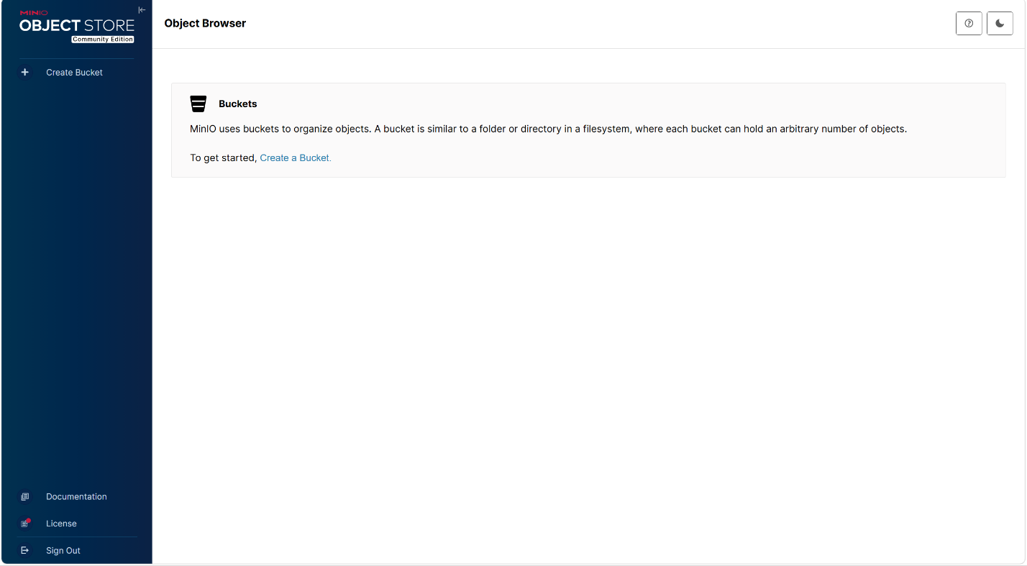

Hình 1: MinIO Web Console – Object Browser

2.9. Kiểm tra cluster với mc admin info
Kết nối mc và kiểm tra trạng thái cluster:
mc alias set myminio http://10.0.90.214:9000 minioadmin minioadmin123
mc admin info myminio

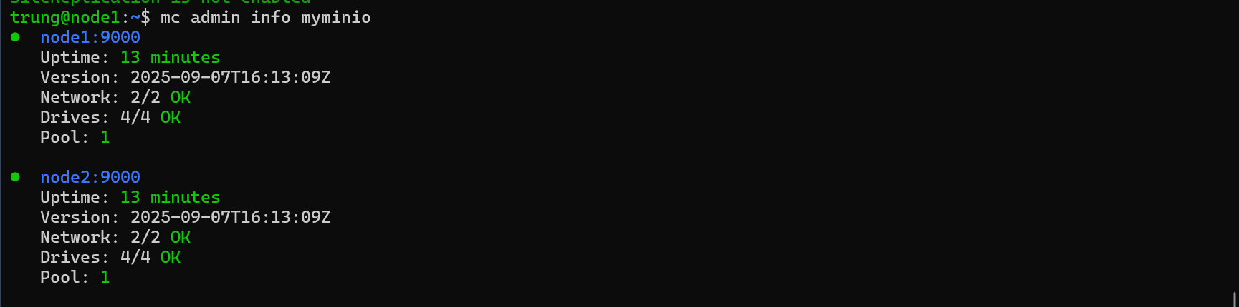

Hình 2: mc admin info – Cả 2 node online, 4/4 drives OK, tổng 40 GiB

Test tính năng giữa 2 node được đồng bộ

Test 1 — Tắt 1 node, kiểm tra đọc dữ liệu

Tắt node2:

sudo systemctl stop minio

Trên node1, kiểm tra vẫn đọc được:

mc ls myminio/commvault-backup
mc cat myminio/testbucket123/somefile

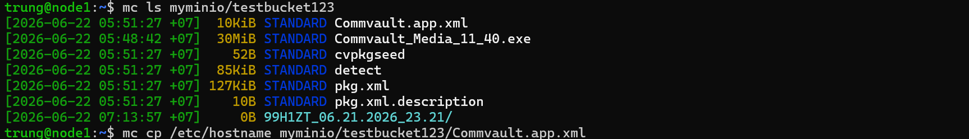

Test 2 — Thử ghi khi 1 node chết

mc cp /etc/hostname myminio/testbucket123/test-write.txt

Test 3 — Khởi động lại node2, kiểm tra tự heal
sudo systemctl start minio

Sau đó kiểm tra:
bash
mc admin heal myminio --verbose
mc admin info myminio
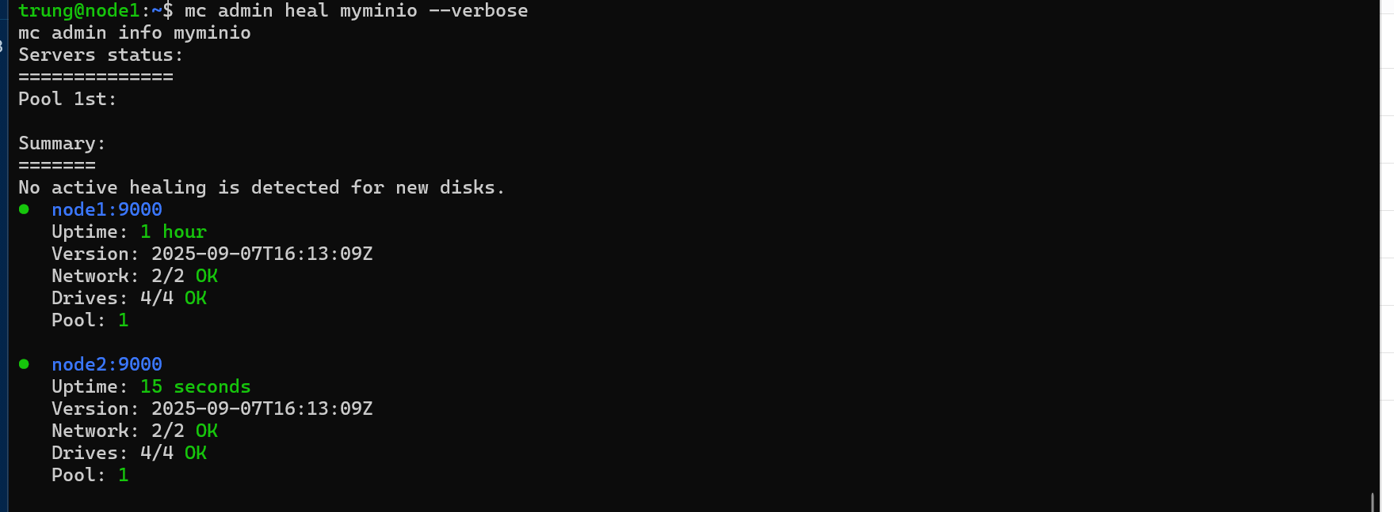

Test 4 — Tắt 1 ổ đĩa (mô phỏng disk failure)
bash
sudo umount /mnt/drive-1
Kiểm tra:
bash
mc admin info myminio
mc ls myminio/testbucket123
Kết quả mong đợi: vẫn hoạt động vì erasure coding EC:4 chịu được mất tối đa 4 ổ.
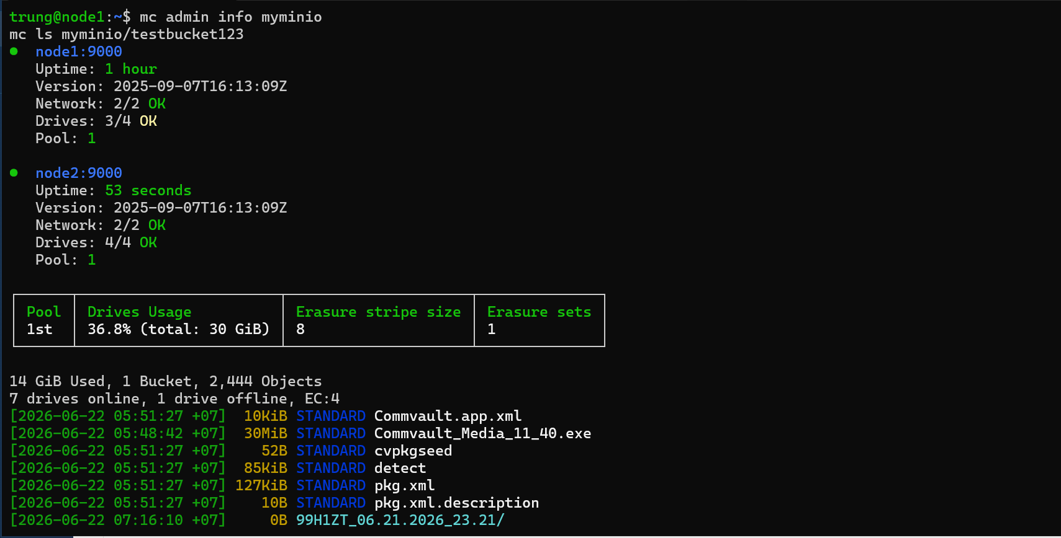

3. Tạo Access Key cho Commvault
Vì MinIO Community Edition không có UI quản lý Access Key, tạo key thông qua mc:
mc admin accesskey create myminio

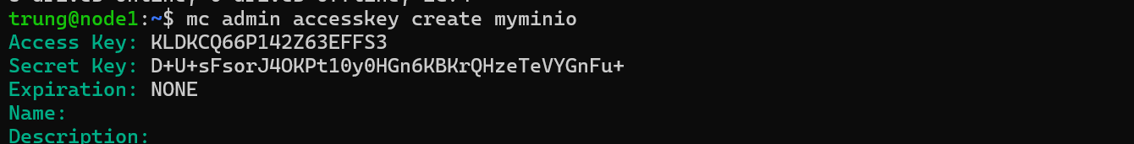
Hình 3: Tạo Access Key và Secret Key bằng mc

4. Tích Hợp MinIO vào Commvault

4.1. Đăng nhập Commvault Command Center
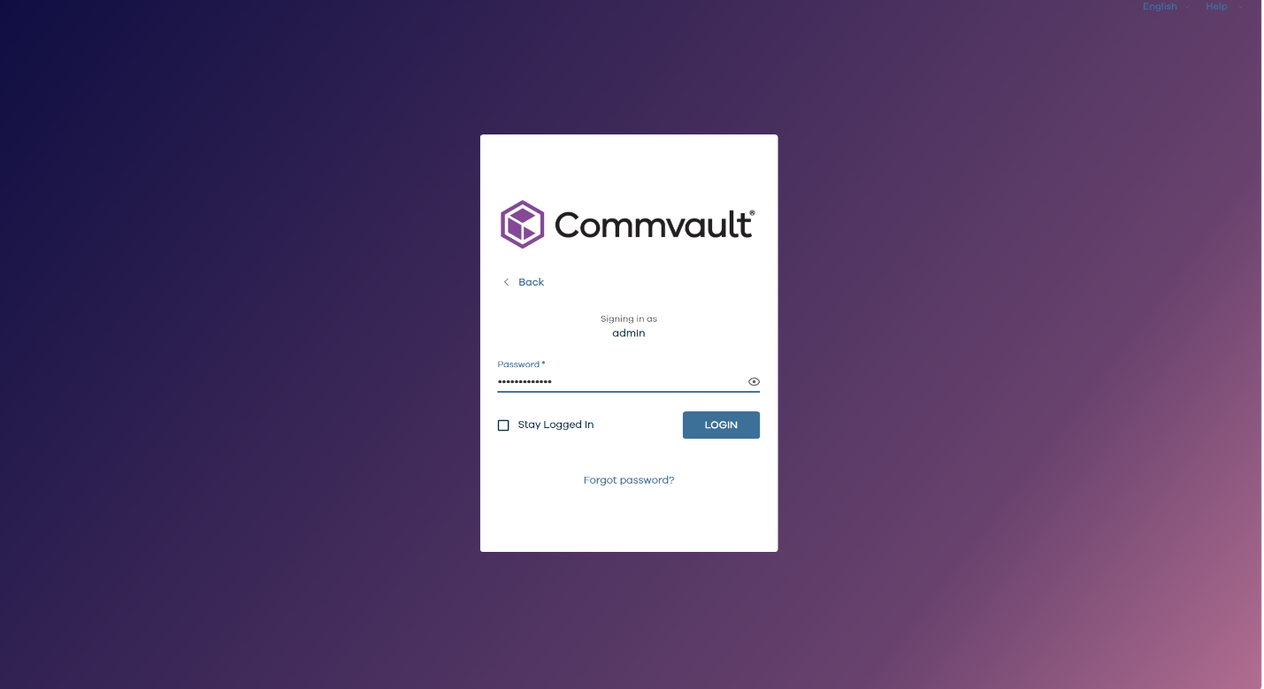
Hình 4: Trang đăng nhập Commvault

4.2. Add Cloud Storage – S3 Compatible
Vào Storage → Cloud → Add cloud storage, chọn Type: S3 Compatible Storage
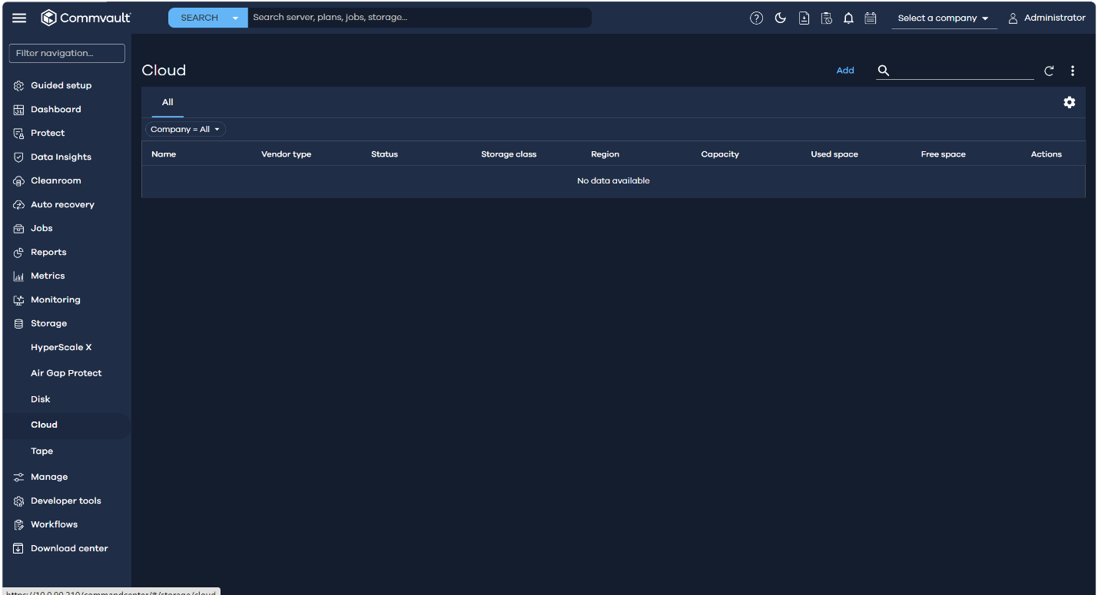
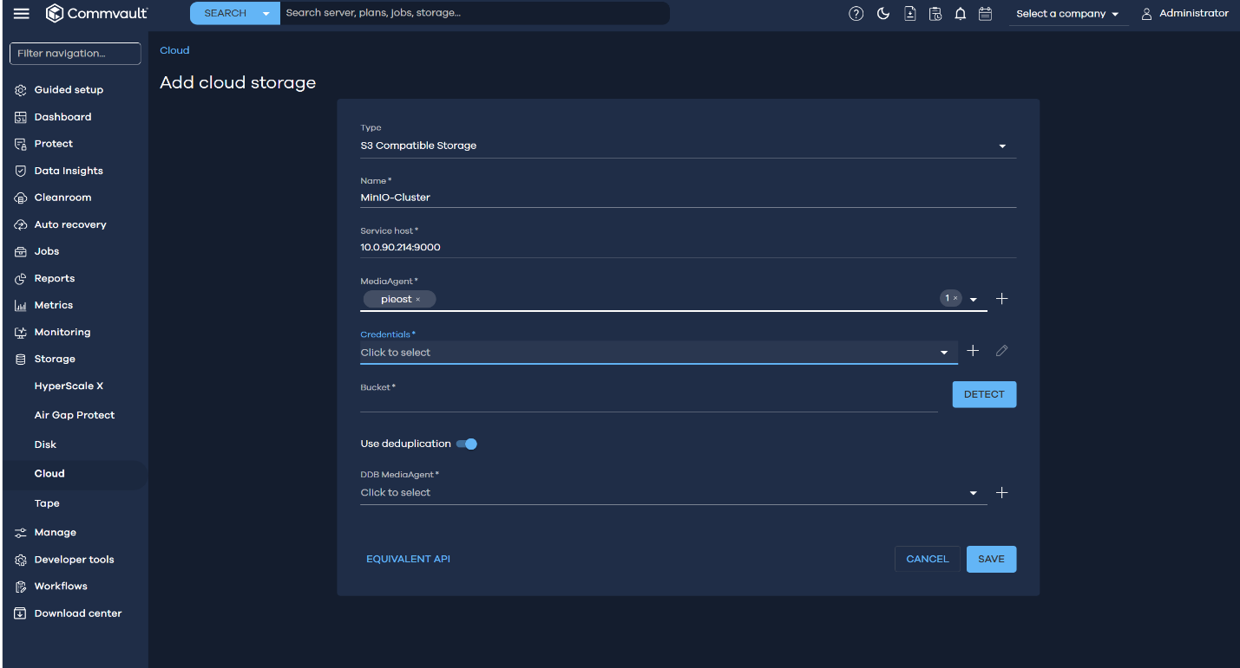
Hình 5: Form Add Cloud Storage

4.3. Thêm Credential
Điền thông tin Access Key và Secret Key vừa tạo từ MinIO:
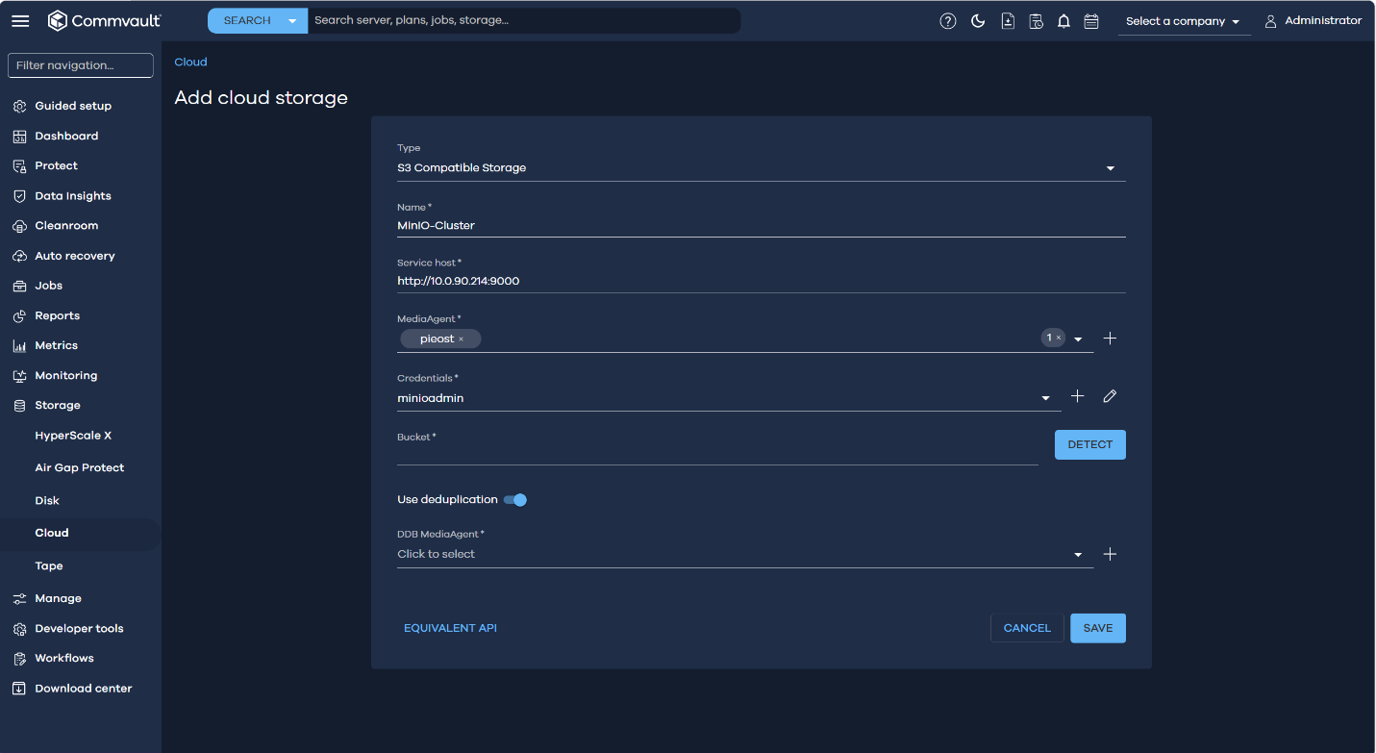
Hình 6: Add Credential với Access Key từ MinIO

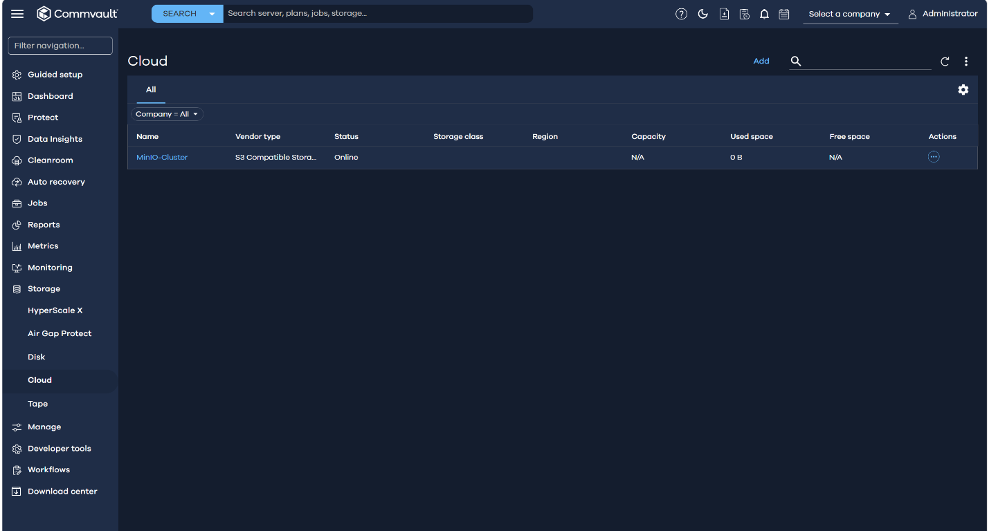
Hình 7: Add thành công S3 Compatible Storage

4.4. Tạo Bucket trên MinIO
Tạo bucket trước khi DETECT trong Commvault:
mc mb myminio/testbucket123


Hình 9: MinIO Web Console – Bucket đã được tạo

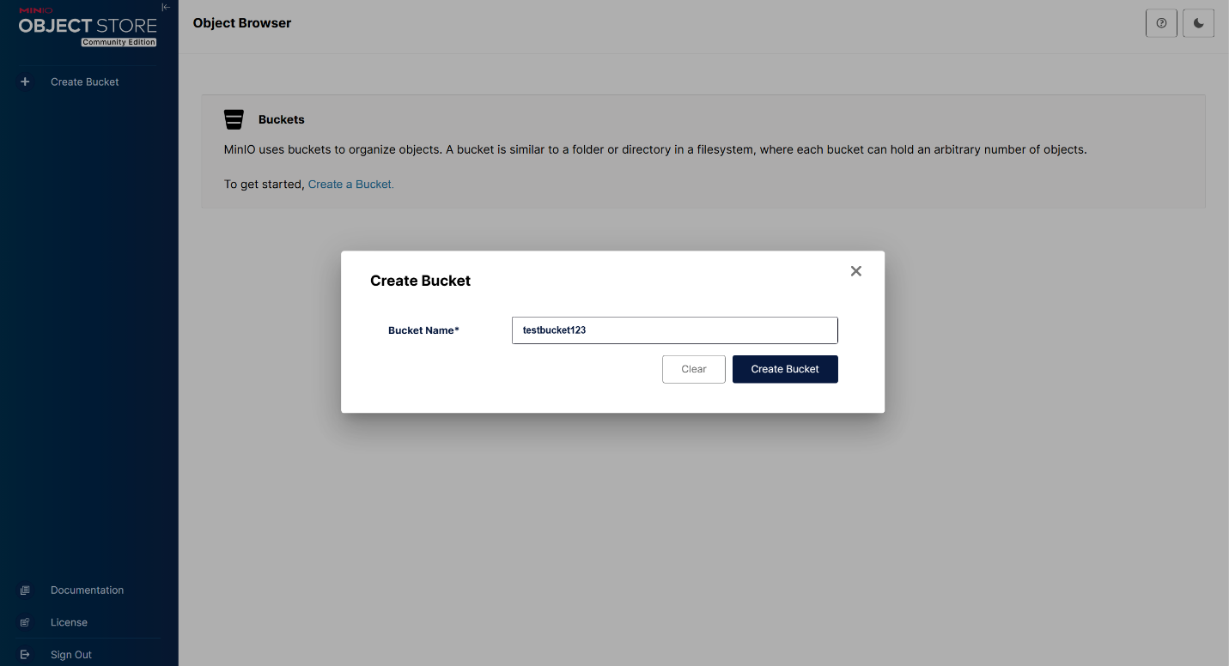

Upload files test

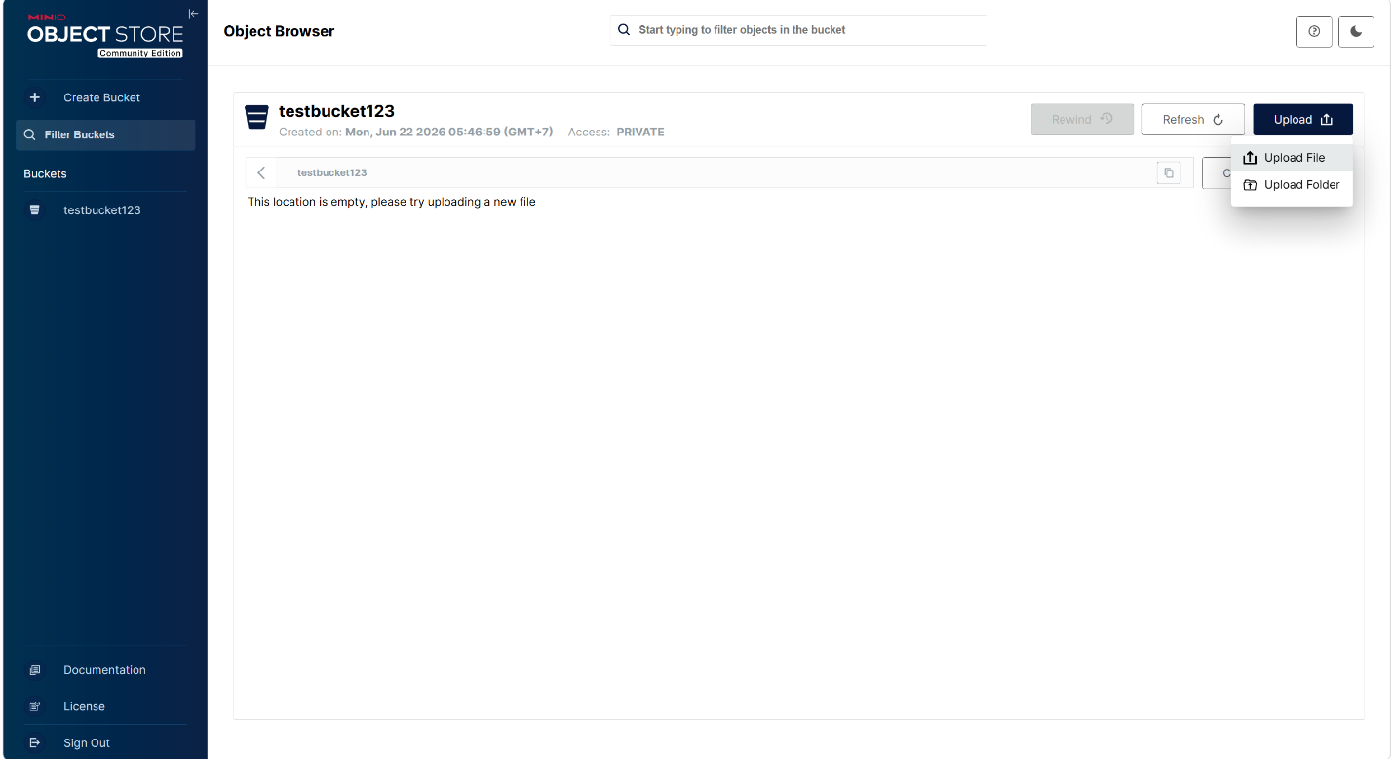



4.5. Add S3 Compatible Storage thành công

Hình 10: Add thành công S3 Compatible Storage trong Commvault

5. Tạo Backup Plan

5.1. Tạo plan mới
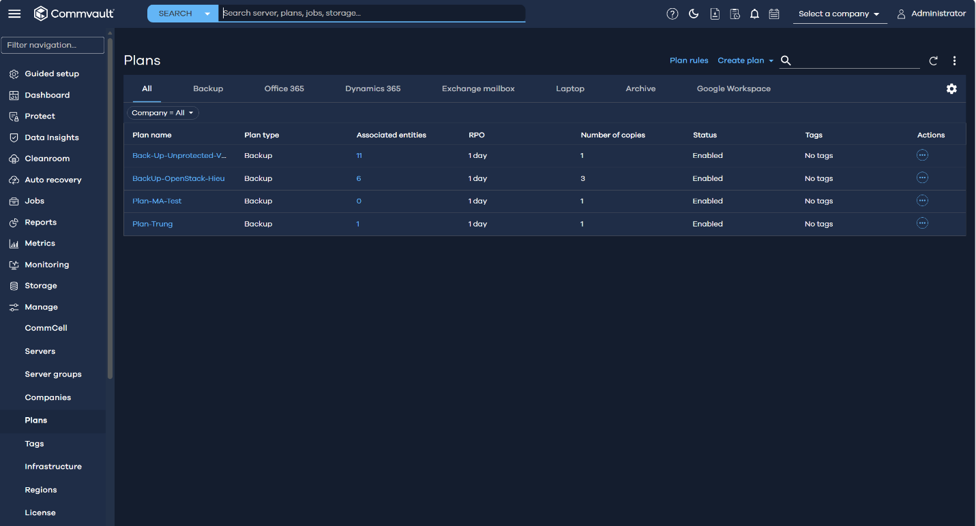
Hình 11: Tạo Plan mới trong Commvault

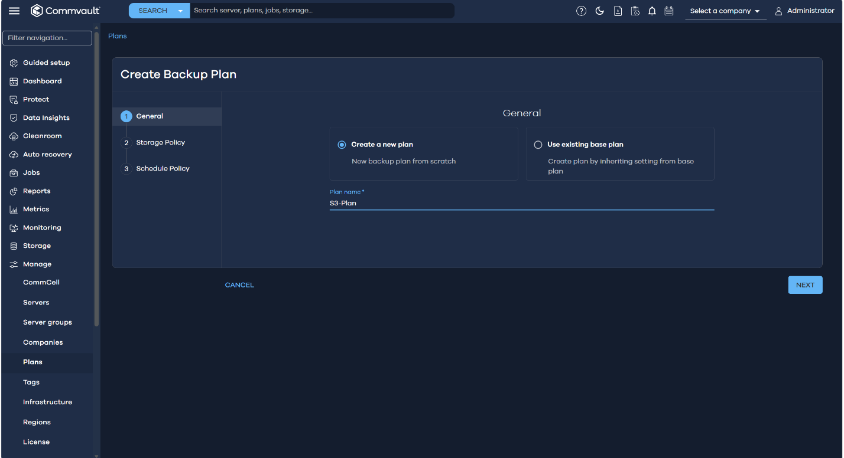
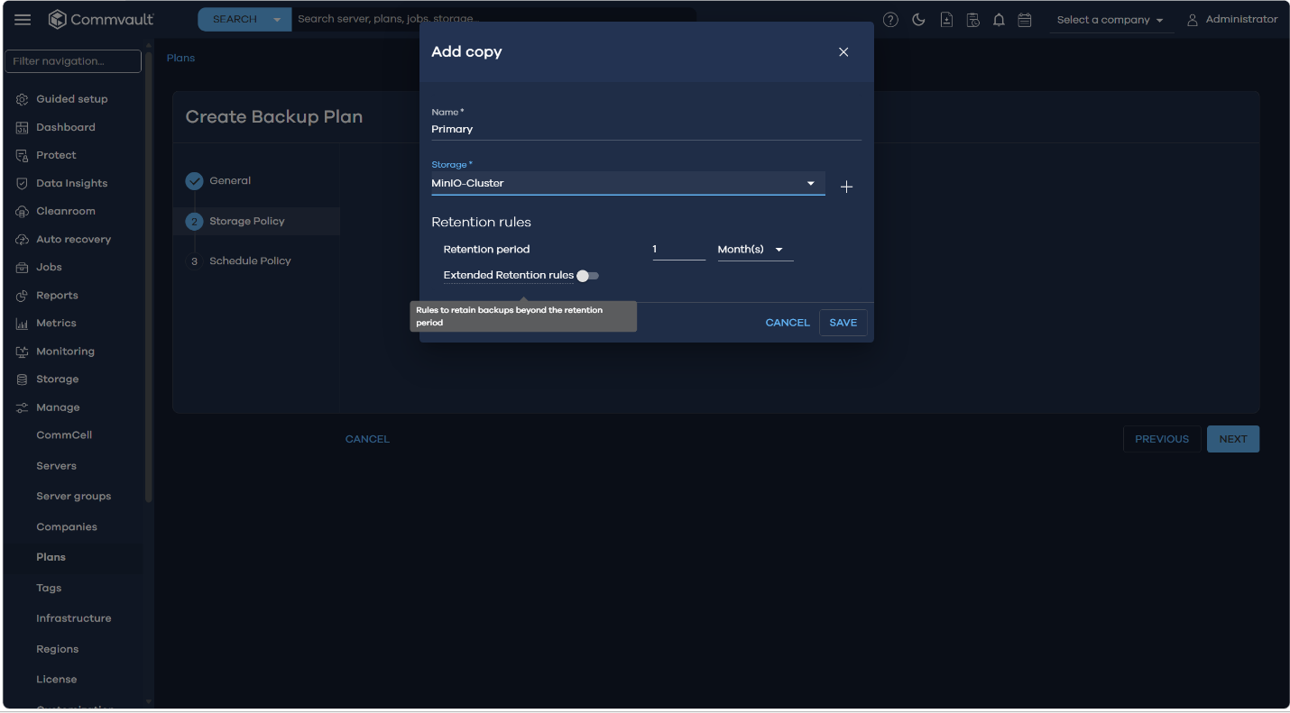
Hình 12: Cấu hình Plan – Chọn storage MinIO

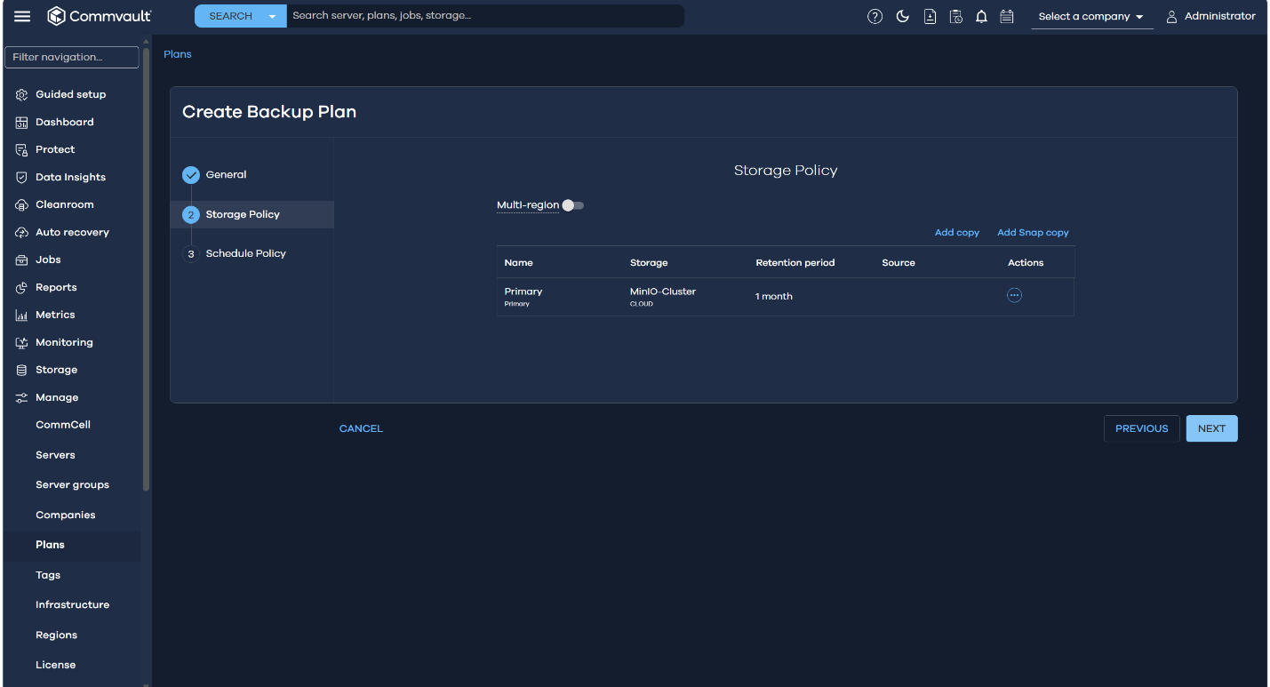
Hình 13: Thiết lập lịch backup

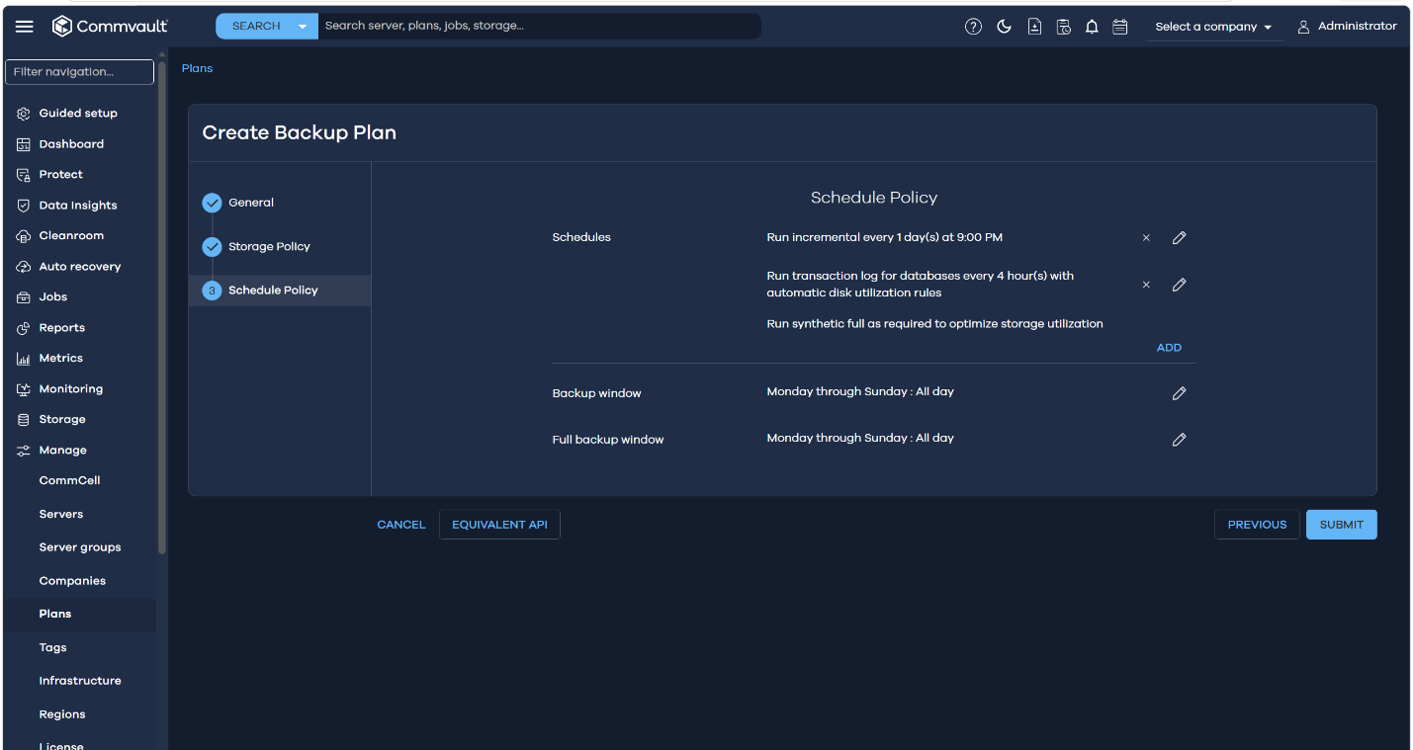
Hình 14: Plan được tạo thành công

6. Thực Hiện Backup

6.1. Gán Plan cho server và chạy backup
Chọn server muốn backup → Manage Plan → chọn Plan vừa tạo:
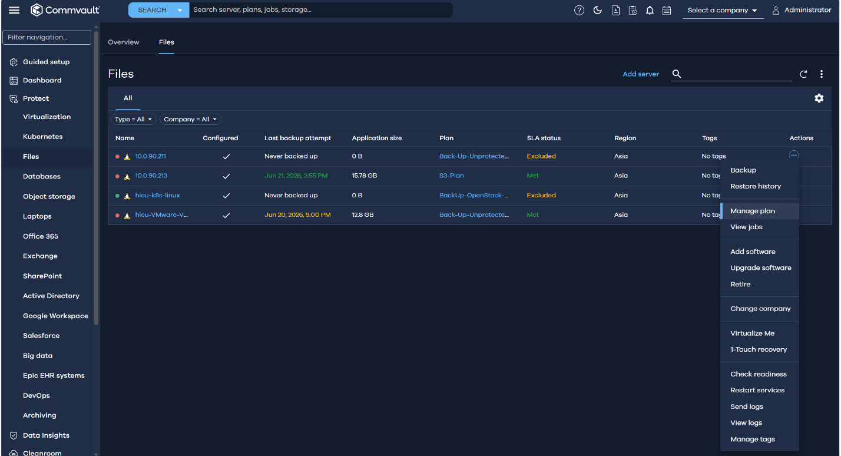
Hình 15: Chọn server và Manage Plan

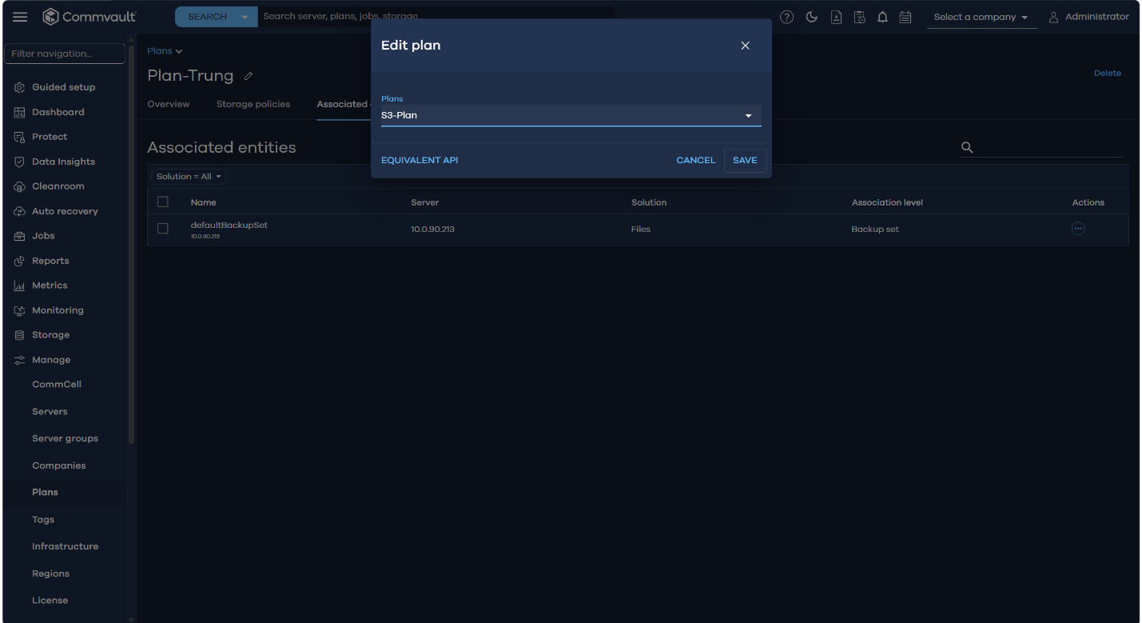
Hình 16: Gán Plan cho server backup

6.2. Chạy backup

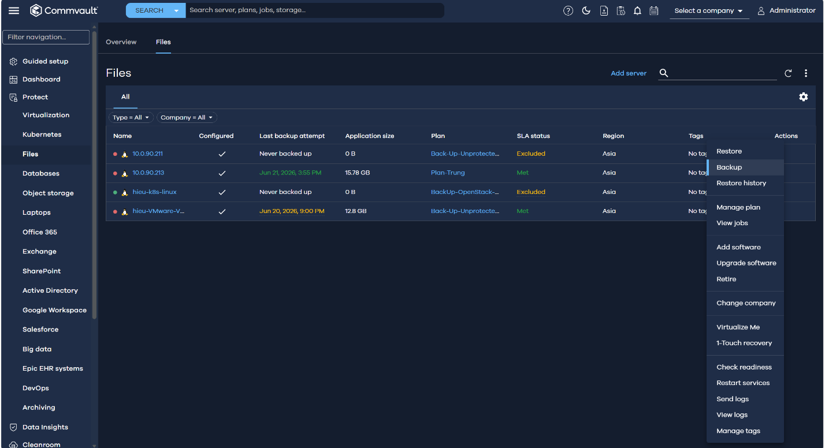

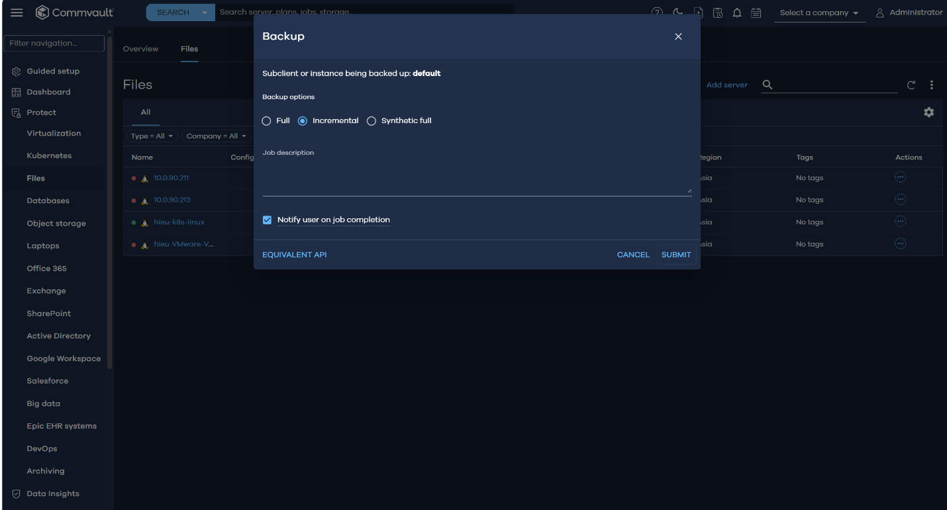

Hình 17: Khởi động job backup

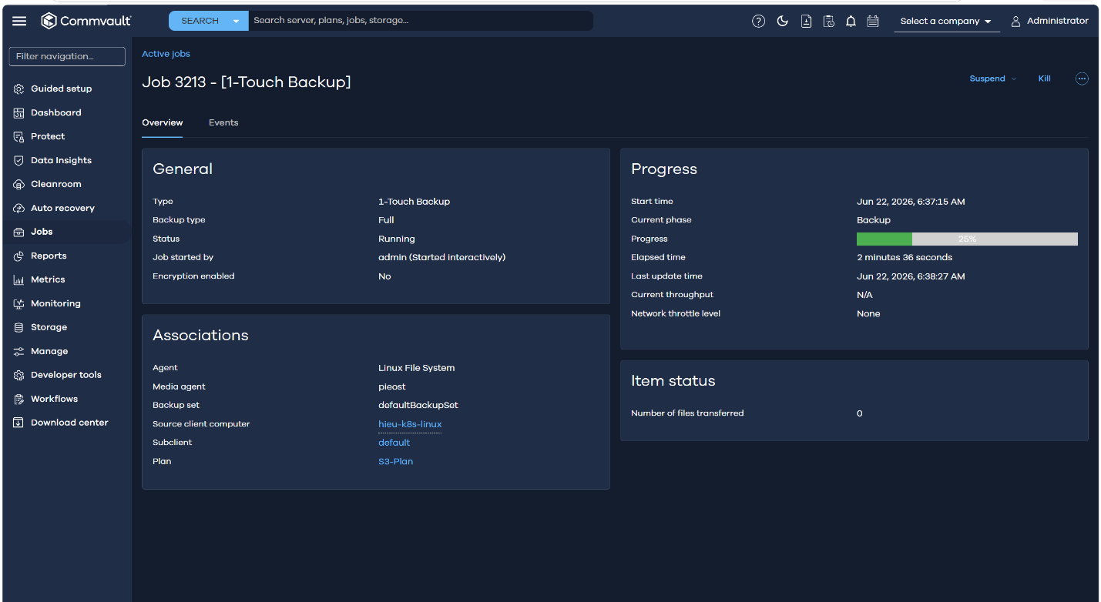
Hình 18: Job backup đang chạy

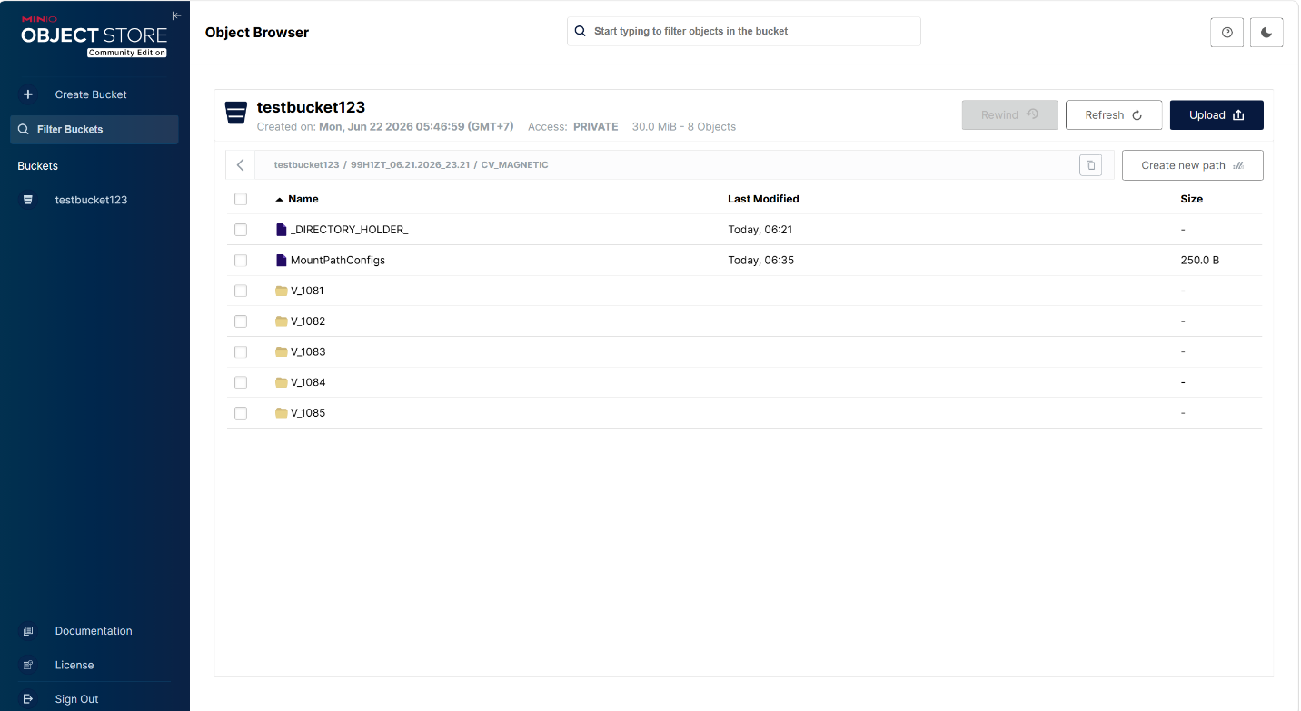
Hình 19: Backup hoàn thành thành công

7. Kết Quả và Kiểm Tra

7.1. Kiểm tra dữ liệu trên MinIO

Hình 20: Dữ liệu backup xuất hiện trong bucket trên node1

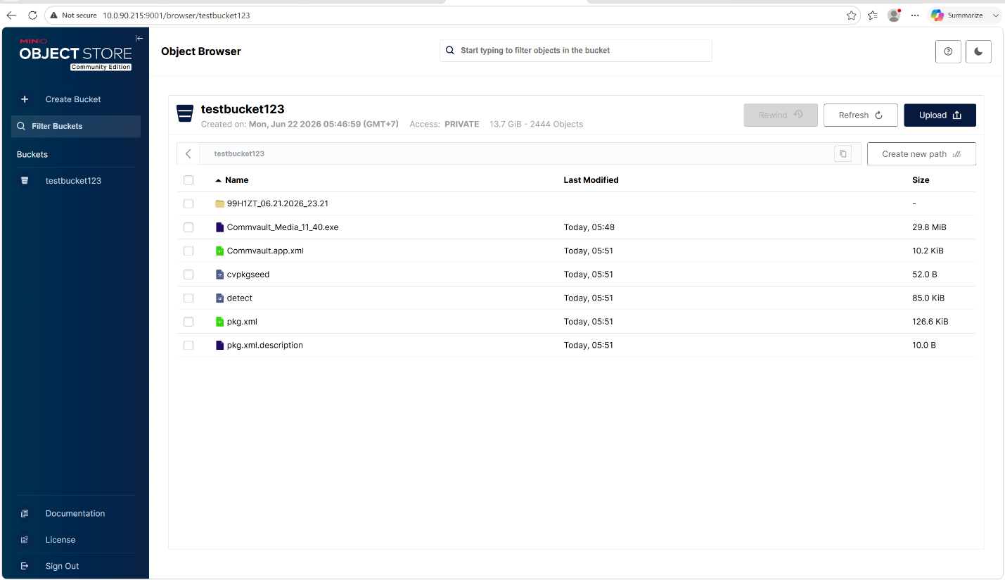
Hình 21: Dữ liệu đã đồng bộ trên node2 (10.0.90.215)

8. Tổng Kết

MinIO Cluster | 2 node × 4 ổ đĩa, tổng 80 GiB
Erasure Coding | EC:4, stripe size 8
S3 Endpoint | http://10.0.90.214:9000
Web Console | http://10.0.90.214:9001
Commvault Storage | S3 Compatible – bucket testbucket123
Backup Plan | Đã tạo và chạy thành công
Fault Tolerance | Chịu được 1 node hoặc 4 ổ đĩa bị lỗi

Hệ thống MinIO 2-node đã được triển khai thành công và tích hợp với Commvault để backup dữ liệu qua giao thức S3-compatible. Dữ liệu backup được lưu trữ phân tán trên 2 node với erasure coding, đảm bảo tính sẵn sàng và toàn vẹn dữ liệu.

